ΑΥΤΟΝΟΜΟ ΡΟΜΠΟΤ ΣΥΛΛΟΓΗΣ ΑΠΟΡΡΙΜΑΤΩΝ
Τελική Τεχνική Αναφορά Υλοποίησης στο Webots

Mάθημα: Προηγμένη Ρομποτική
321-6600 - Νικόλαος Μάνος - Αθανασία Γρηγορίδου
Εξάμηνο: 8o

ΣΤΕΡΓΙΟΣ-ΑΧΙΛΛΕΑΣ ΠΑΠΑΔΟΠΟΥΛΟΣ 3212022151 ICSD22151@ICSD.AEGEAN.GR
ΣΤΑΥΡΟΣ ΦΙΡΟΓΛΑΝΗΣ-ΜΟΣΧΗΣ 3212022232 ICSD22232@ICSD.AEGEAN.GR
Ημερομηνία: 23 Ιουνίου 2026

Περίληψη
Η παρούσα εργασία παρουσιάζει την ανάπτυξη ενός αυτόνομου ρομποτικού συστήματος συλλογής απορριμμάτων σε περιβάλλον προσομοίωσης Webots. Το ρομπότ βασίζεται στο KUKA youBot και συνδυάζει κινητή βάση, κάμερα, αισθητήρες απόστασης, ρομποτικό βραχίονα, δαγκάνα και ενσωματωμένο κάδο. Η αποστολή του είναι να εντοπίζει οπτικά σκουπίδια διαφορετικού χρώματος σε περιβάλλον πισίνας, να τα προσεγγίζει, να τα πιάνει φυσικά χωρίς τηλεμεταφορά και να τα τοποθετεί στον κάδο που μεταφέρει πάνω του.
Το σύστημα λειτουργεί με πεπερασμένη μηχανή καταστάσεων, ώστε κάθε στάδιο της αποστολής να εκτελείται με ελεγχόμενη σειρά: αναζήτηση, ανίχνευση, προσέγγιση, ευθυγράμμιση, σύλληψη, ανύψωση, μεταφορά, απόθεση και επαλήθευση. Η υλοποίηση περιλαμβάνει επίσης manual robot controls μέσω τοπικού web server, τα οποία χρησιμοποιούνται για debugging, testing και calibration χωρίς να αντικαθιστούν την αυτόνομη λειτουργία.
Σύνδεσμος βίντεο: https://youtu.be/B6kDzI4c0gI

Πίνακας περιεχομένων
Περίληψη 1
1. Εισαγωγή και σκοπός εργασίας 4
2. Θεωρητικό υπόβαθρο 5
3. Περιβάλλον προσομοίωσης Webots 6
4. Αρχιτεκτονική συστήματος 7
5. Υλοποίηση λογισμικού και FSM 8
6. Ανίχνευση αντικειμένων και αισθητήρες 9
7. Συλλογή, μεταφορά και απόθεση στον κάδο 10
8. Manual Robot Controls 11
9. Στιγμιότυπα οθόνης 12
Στιγμιότυπο 1: Γενικό περιβάλλον 12
Στιγμιότυπο 2: Ρομπότ με ενσωματωμένο κάδο 12
Στιγμιότυπο 3: Αντικείμενα-σκουπίδια 13
Στιγμιότυπο 4: Ανίχνευση στόχου από κάμερα 13
Στιγμιότυπο 5: Προσέγγιση, ευθυγράμμιση και κλείσιμο δαγκάνας 14
Στιγμιότυπο 7: Ανύψωση αντικειμένου 14
Στιγμιότυπο 8: Μετακίνηση στον κάδο 15
Στιγμιότυπο 9: Manual Robot Controls 16
10. Δοκιμές, αποτελέσματα και περιορισμοί 17
11. Συμπεράσματα και μελλοντικές επεκτάσεις 17
12. Τεχνικά στοιχεία υλοποίησης 18
13. Μεθοδολογία βαθμονόμησης και ρύθμισης 19
14. Σενάρια δοκιμών και αξιολόγηση αξιοπιστίας 20
15. Τηλεμετρία και ερμηνεία μηνυμάτων κατάστασης 21
16. Διαχείριση αστοχιών και ασφαλείς μεταβάσεις 22
17. Οδηγίες αναπαραγωγής και χρήση αρχείων 23
18. Εκπαιδευτική αξία και τεκμηρίωση τελικού συστήματος 24

13. Μεθοδολογία βαθμονόμησης και ρύθμισης 18
14. Σενάρια δοκιμών και αξιολόγηση αξιοπιστίας 19
15. Τηλεμετρία και ερμηνεία μηνυμάτων κατάστασης 20
16. Διαχείριση αστοχιών και ασφαλείς μεταβάσεις 21
17. Οδηγίες αναπαραγωγής και χρήση αρχείων 22
18. Εκπαιδευτική αξία και τεκμηρίωση τελικού συστήματος 23

1. Εισαγωγή και σκοπός εργασίας
Η ανάγκη για αυτόνομα συστήματα καθαρισμού εμφανίζεται σε χώρους όπου η επαναλαμβανόμενη συλλογή μικρών απορριμμάτων μπορεί να αυτοματοποιηθεί. Παραδείγματα είναι χώροι αναψυχής, παραλίες, πισίνες, πανεπιστημιακοί χώροι και δημόσιες εγκαταστάσεις. Η παρούσα εργασία εστιάζει στην προσομοίωση ενός τέτοιου συστήματος, δίνοντας έμφαση στη λειτουργική αλληλουχία και στη ρεαλιστική συμπεριφορά μέσα στο Webots.
Σκοπός δεν είναι απλώς να κινείται ένα ρομπότ στον χώρο, αλλά να εκτελεί μια ολοκληρωμένη αποστολή. Το ρομπότ πρέπει να αναγνωρίζει στόχους, να αποφεύγει εμπόδια, να επιλέγει τον επόμενο στόχο, να χρησιμοποιεί τον βραχίονα για φυσική σύλληψη και να επιβεβαιώνει ότι η απόθεση έγινε σωστά στον κάδο.
Η τελική έκδοση του project περιλαμβάνει τέσσερα αντικείμενα-σκουπίδια: κίτρινο, κόκκινο, πράσινο και μωβ. Η σειρά συλλογής έχει οριστεί ώστε να είναι προβλέψιμη και εύκολη στην παρουσίαση: yellow, red, green και purple.

2. Θεωρητικό υπόβαθρο
Ένα αυτόνομο ρομποτικό σύστημα αποτελείται από υποσυστήματα αντίληψης, απόφασης και δράσης. Η αντίληψη επιτρέπει στο ρομπότ να συλλέγει πληροφορίες για το περιβάλλον του, η απόφαση μετατρέπει αυτές τις πληροφορίες σε επόμενη ενέργεια και η δράση εκτελεί την κίνηση ή τον χειρισμό αντικειμένων.
Στην εργασία χρησιμοποιείται υπολογιστική όραση βασισμένη σε χρώμα. Η κάμερα του youBot σαρώνει την εικόνα και εντοπίζει περιοχές που αντιστοιχούν στα χρώματα των απορριμμάτων. Η μέθοδος αυτή είναι απλή, γρήγορη και ερμηνεύσιμη, κάτι που είναι σημαντικό για εκπαιδευτική προσομοίωση.
Οι αισθητήρες απόστασης χρησιμοποιούνται για τοπική αποφυγή εμποδίων. Η συνεργασία κάμερας και αισθητήρων απόστασης επιτρέπει στο ρομπότ να κινείται προς στόχους χωρίς να βασίζεται μόνο στην εικόνα.
Η λήψη αποφάσεων υλοποιείται με FSM. Η FSM περιορίζει την πολυπλοκότητα, επειδή το ρομπότ γνωρίζει ανά πάσα στιγμή ποιο στάδιο εκτελεί και ποια συνθήκη πρέπει να ικανοποιηθεί για να προχωρήσει.

3. Περιβάλλον προσομοίωσης Webots
Το περιβάλλον σχεδιάστηκε ώστε να θυμίζει περιοχή πισίνας. Περιλαμβάνει επιφάνεια νερού, περίγραμμα πισίνας, ξαπλώστρες, ομπρέλα, πετσέτες και αντικείμενα-σκουπίδια. Αυτό δίνει πιο ρεαλιστικό πλαίσιο στην εργασία και αποφεύγει την εικόνα ενός άδειου εργαστηριακού χώρου.
Τα αντικείμενα τοποθετούνται πάνω σε μικρές βάσεις pickup, ώστε ο βραχίονας του youBot να μπορεί να τα προσεγγίσει σταθερά. Κάθε αντικείμενο έχει δικό του DEF node στο αρχείο world, bounding object και φυσική με μικρή μάζα, ώστε να μπορεί να μετακινηθεί από τη δαγκάνα.
Το αρχείο world είναι το worlds/trash_collector.wbt. Εκεί δηλώνονται το περιβάλλον, τα σκουπίδια, οι pickup stations, το ρομπότ youBot, η κάμερα, οι αισθητήρες απόστασης και ο ενσωματωμένος κάδος.

4. Αρχιτεκτονική συστήματος
Το ρομπότ βασίζεται στο KUKA youBot. Η κινητή βάση επιτρέπει μετακίνηση στον χώρο, ενώ ο βραχίονας πέντε αρθρώσεων και η αρχική δαγκάνα του ρομπότ χρησιμοποιούνται για τη συλλογή των αντικειμένων. Ο κάδος έχει προστεθεί πάνω στο σώμα του ρομπότ και διαθέτει ορατά τοιχώματα και αντίστοιχα bounding objects.
Η κάμερα trash camera έχει ανάλυση 320x200 και τοποθετείται στο μπροστινό μέρος του ρομπότ. Οι distance sensors ds_front, ds_left και ds_right επιτρέπουν την ανίχνευση εμποδίων μπροστά και πλάγια.
Ο controller είναι υλοποιημένος σε Python και βρίσκεται στο controllers/trash_collector/trash_collector.py. Χρησιμοποιεί Supervisor δυνατότητες για να διαβάζει τη θέση των αντικειμένων και να επαληθεύει αν ένα αντικείμενο βρίσκεται μέσα στον κάδο.

5. Υλοποίηση λογισμικού και FSM
Η FSM ξεκινά με αρχικοποίηση του βραχίονα και της δαγκάνας. Στη συνέχεια το ρομπότ επιστρέφει σε θέση αναζήτησης και προσπαθεί να εντοπίσει τον επόμενο στόχο μέσω της κάμερας. Αν ο στόχος είναι ορατός, υπολογίζεται confidence score και η FSM προχωρά στην προσέγγιση.
Η προσέγγιση χωρίζεται σε γενική κίνηση προς τη θέση pickup και λεπτή ευθυγράμμιση. Η τελική ευθυγράμμιση γίνεται με βάση τη σχετική θέση του αντικειμένου ως προς το ρομπότ. Μόλις η θέση θεωρηθεί αποδεκτή, ο βραχίονας κατεβαίνει στη στάση συλλογής και η δαγκάνα κλείνει.
Μετά το κλείσιμο της δαγκάνας, το ρομπότ σηκώνει το αντικείμενο και ελέγχει αν η ανύψωση πέτυχε. Αν δεν πέτυχε, μπορεί να επαναλάβει την προσπάθεια. Αν πέτυχε, ο βραχίονας μεταφέρει το αντικείμενο στην ασφαλή ζώνη του κάδου.

6. Ανίχνευση αντικειμένων και αισθητήρες
Η ανίχνευση αντικειμένων γίνεται με χρωματική ανάλυση της εικόνας. Ο controller ελέγχει pixels για κόκκινο, κίτρινο, πράσινο και μωβ χρώμα. Για κάθε χρώμα υπολογίζει πλήθος pixels, οριζόντιο κέντρο, πλάτος και score.
Τα confidence percentages δεν είναι σταθερά. Υπολογίζονται από το σήμα της κάμερας, το πόσο κεντραρισμένος είναι ο στόχος, την κατάσταση των αισθητήρων απόστασης, την ευθυγράμμιση pickup, την ανύψωση και τη θέση στον κάδο. Έτσι τα logs φαίνονται πιο ρεαλιστικά και δεν εμφανίζουν συνεχώς 99%.
Οι αισθητήρες απόστασης ενεργοποιούν απλή αποφυγή εμποδίων. Αν μπροστά ή πλάγια εμφανιστεί κοντινό εμπόδιο, το ρομπότ κάνει προσωρινό ελιγμό πριν συνεχίσει την κανονική πορεία.

7. Συλλογή, μεταφορά και απόθεση στον κάδο
Το πιο κρίσιμο σημείο της εργασίας είναι η φυσική συλλογή. Η δαγκάνα του youBot κλείνει πάνω στο αντικείμενο και δεν χρησιμοποιείται teleport. Το αντικείμενο πρέπει να μετακινηθεί πραγματικά μέσω της φυσικής προσομοίωσης.
Η απόθεση στον κάδο γίνεται μόνο όταν το αντικείμενο βρίσκεται πάνω ή μέσα στην ασφαλή ζώνη του κάδου. Αν το αντικείμενο δεν βρίσκεται στη σωστή περιοχή, η δαγκάνα παραμένει κλειστή και η FSM δεν προχωρά σε απελευθέρωση.
Μετά την απελευθέρωση, ο controller ελέγχει αν το αντικείμενο παρέμεινε μέσα στον κάδο. Μόνο τότε το χρώμα σημειώνεται ως dropped και το ρομπότ συνεχίζει στον επόμενο στόχο.

8. Manual Robot Controls
Το project περιλαμβάνει web server στη διεύθυνση http://127.0.0.1:8765. Το manual panel εμφανίζει την κατάσταση του ρομπότ, τη θέση στόχων, τις τιμές αισθητήρων, τις γωνίες αρθρώσεων και το ενεργό state της FSM.
Τα manual controls χρησιμοποιήθηκαν για debugging και testing. Μέσω αυτών μπορεί να ενεργοποιηθεί manual mode, να δοκιμαστεί η κίνηση της βάσης, να επιλεγεί στόχος, να κινηθεί ο βραχίονας σε προκαθορισμένες στάσεις και να ανοίξει ή να κλείσει η δαγκάνα.
Η ύπαρξη manual controls δεν ακυρώνει την αυτονομία. Αντίθετα, αποτελεί εργαλείο ελέγχου και βαθμονόμησης που βοήθησε στην ανάπτυξη του αυτόματου κύκλου συλλογής.

9. Στιγμιότυπα οθόνης

Στιγμιότυπο 1: Γενικό περιβάλλον
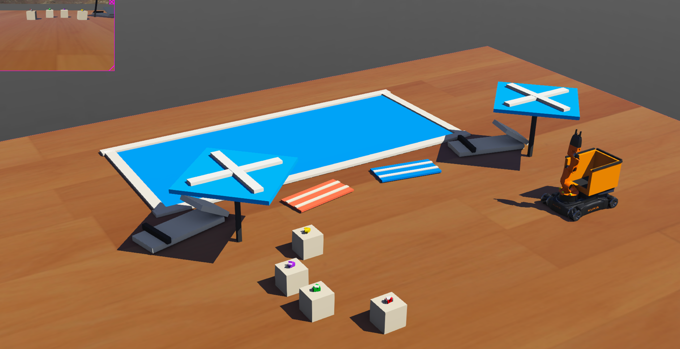

Στιγμιότυπο 2: Ρομπότ με ενσωματωμένο κάδο
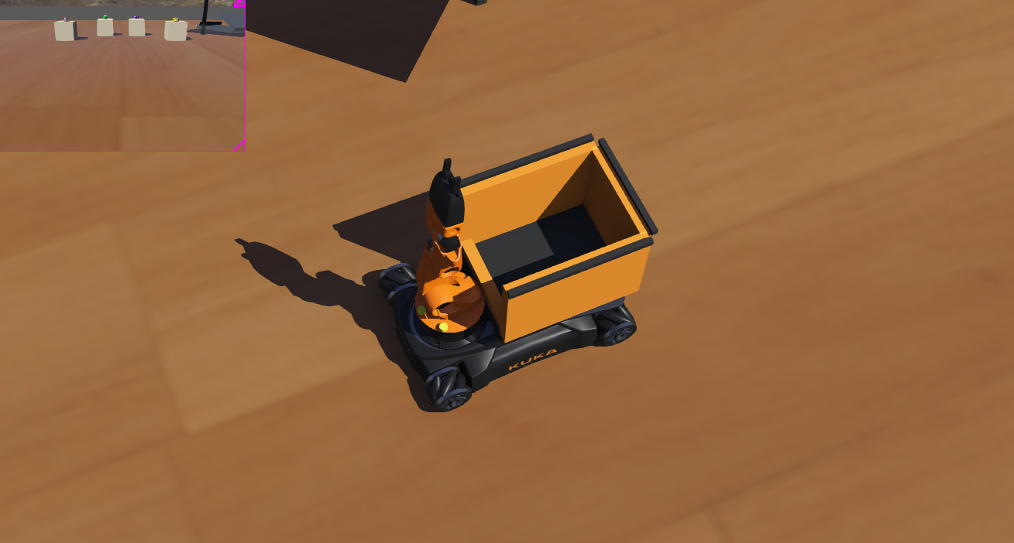

Στιγμιότυπο 3: Αντικείμενα-σκουπίδια
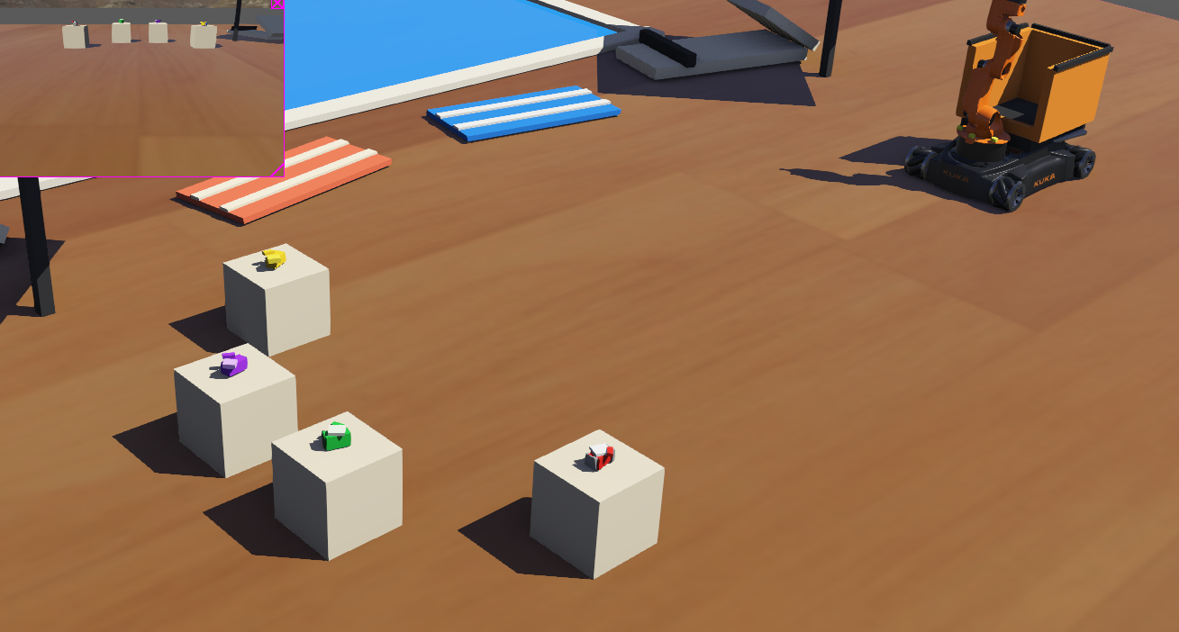

Στιγμιότυπο 4: Ανίχνευση στόχου από κάμερα
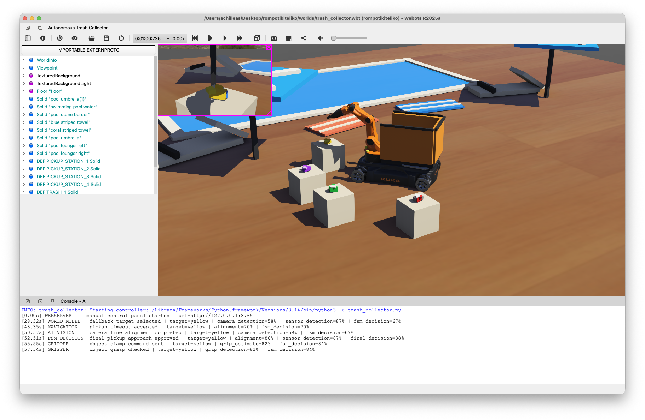

Στιγμιότυπο 5: Προσέγγιση, ευθυγράμμιση και κλείσιμο δαγκάνας
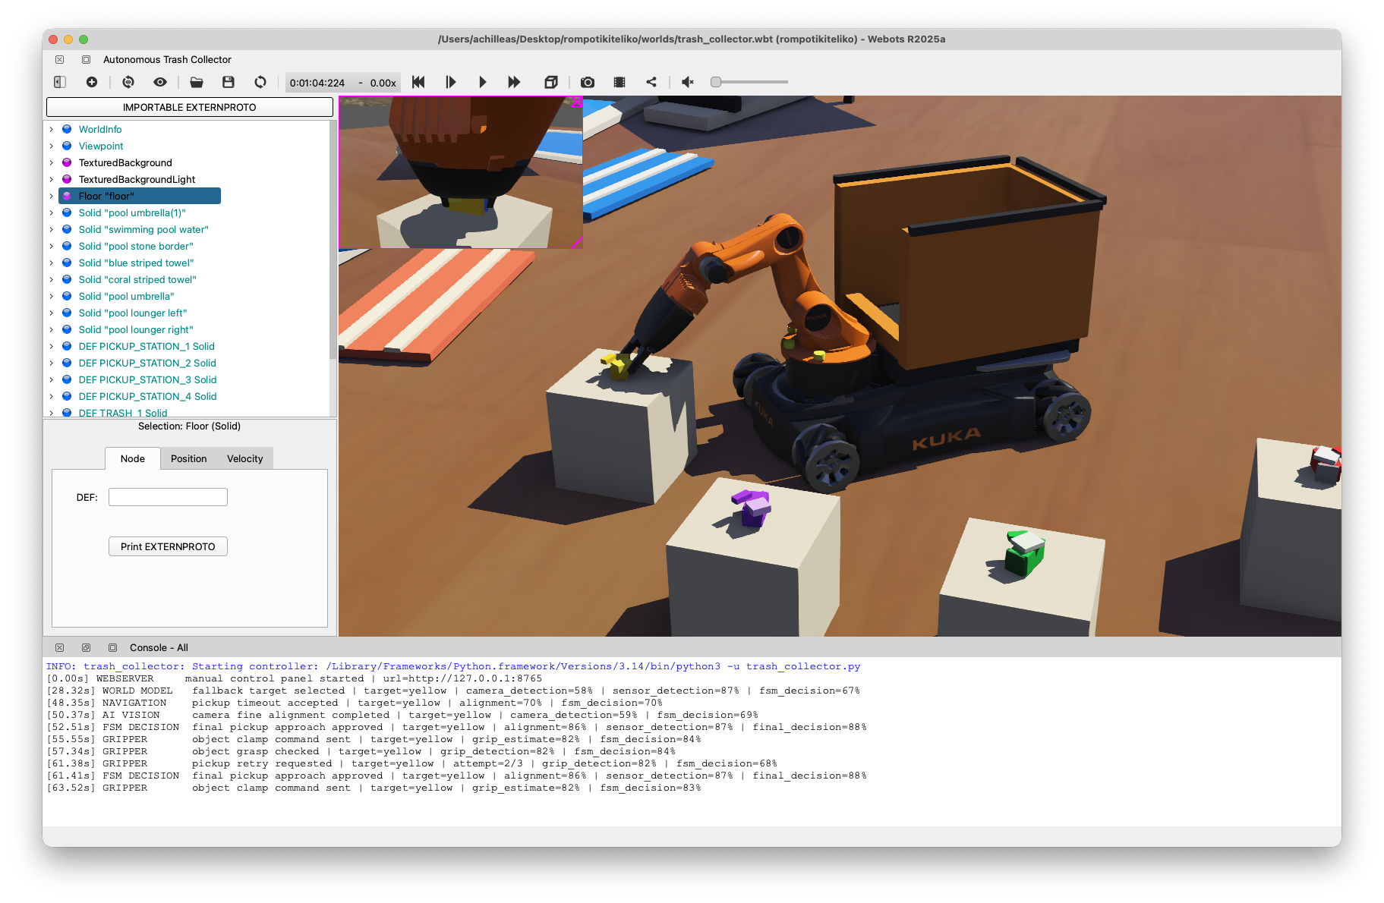

Στιγμιότυπο 7: Ανύψωση αντικειμένου
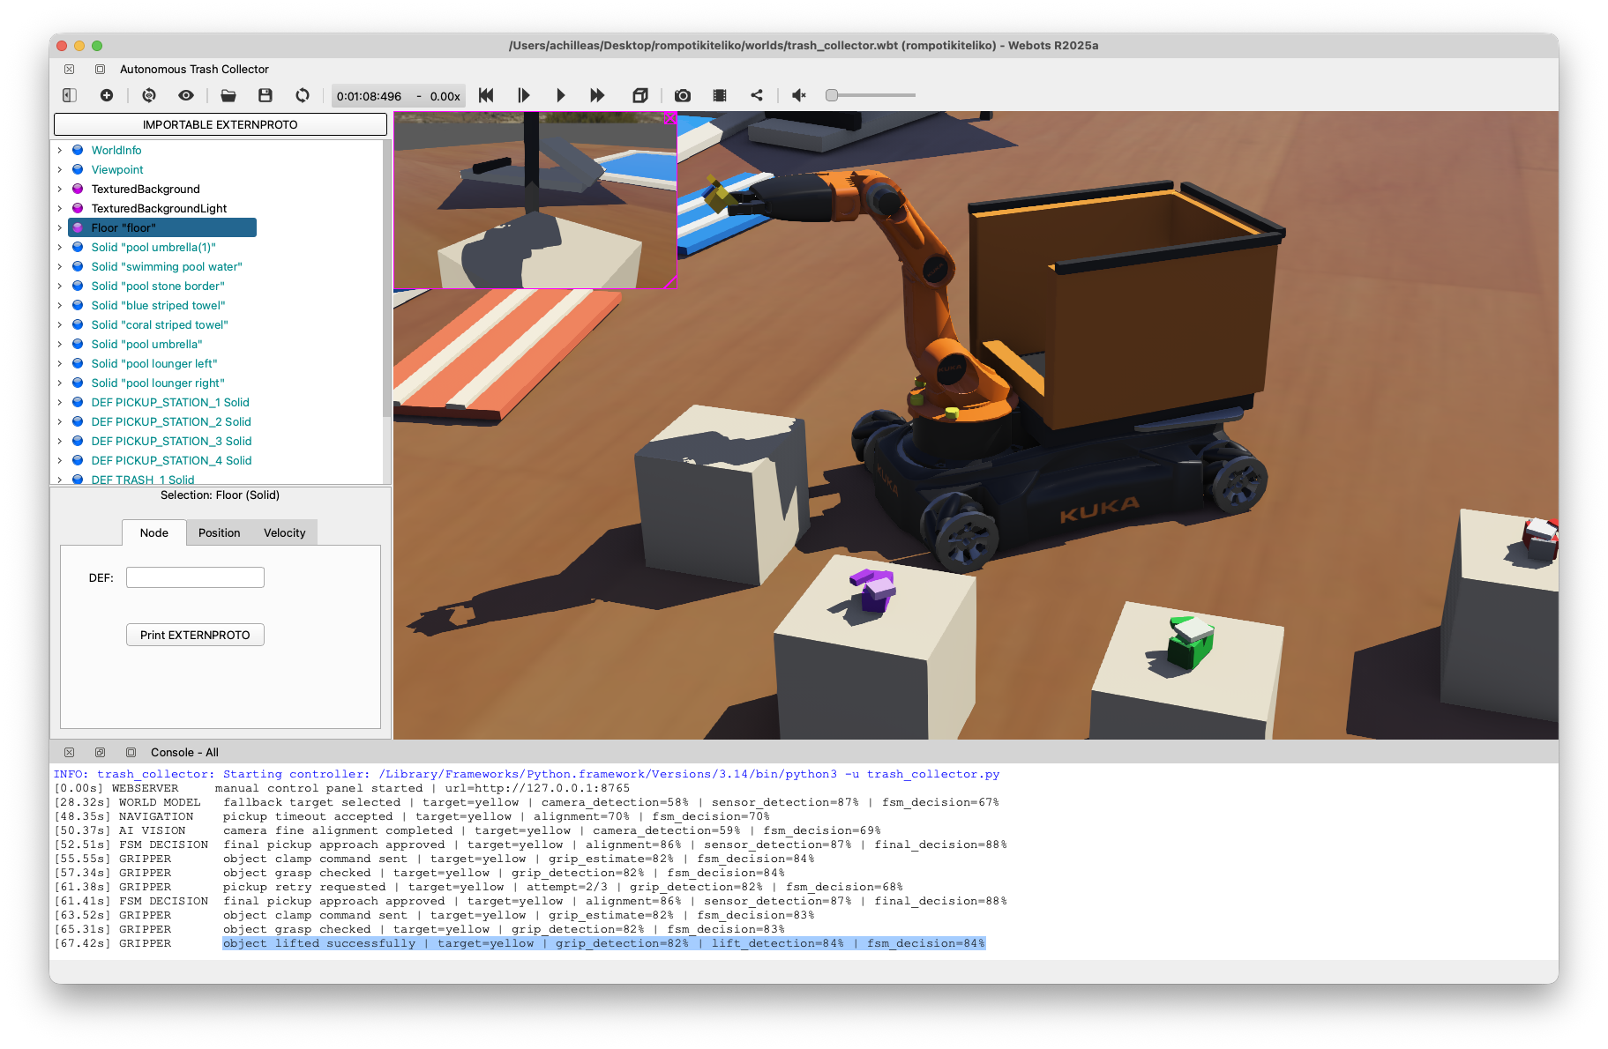

Στιγμιότυπο 8: Μετακίνηση στον κάδο
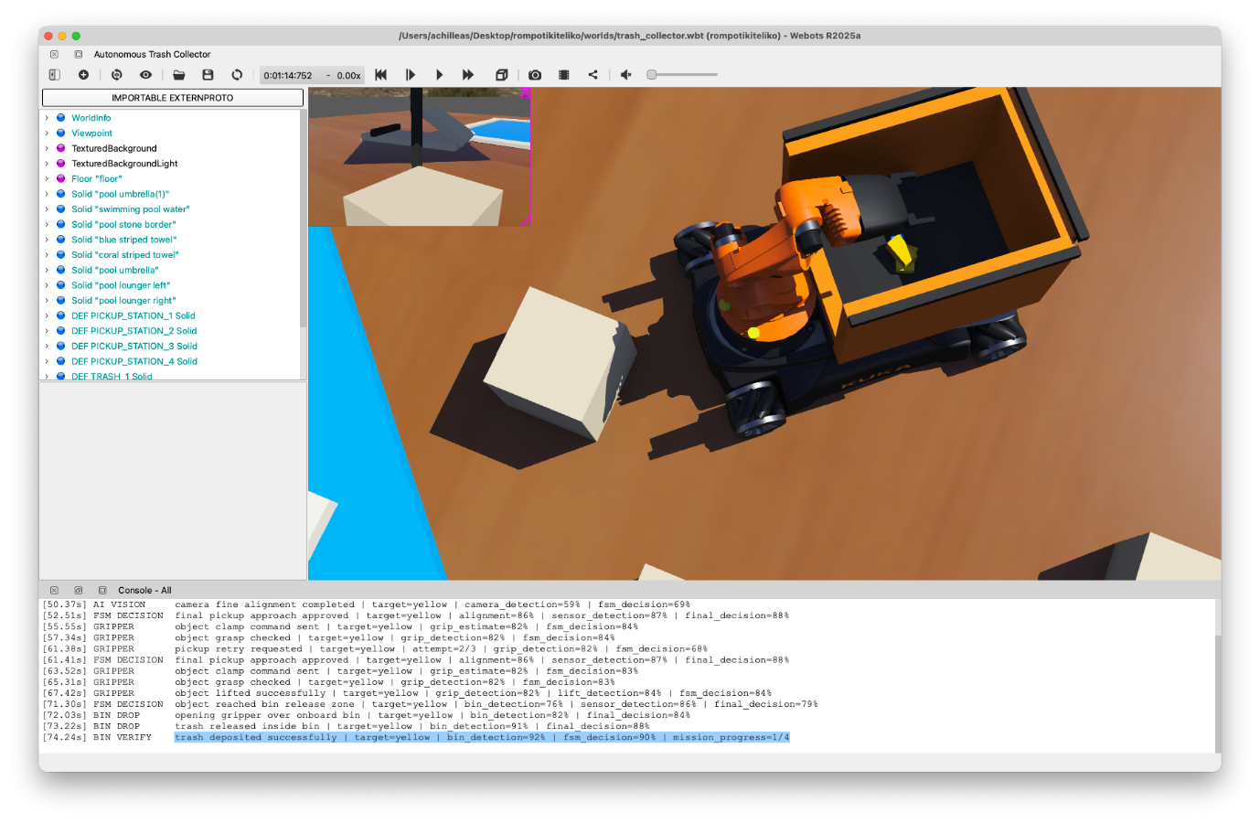

Στιγμιότυπο 9: Manual Robot Controls
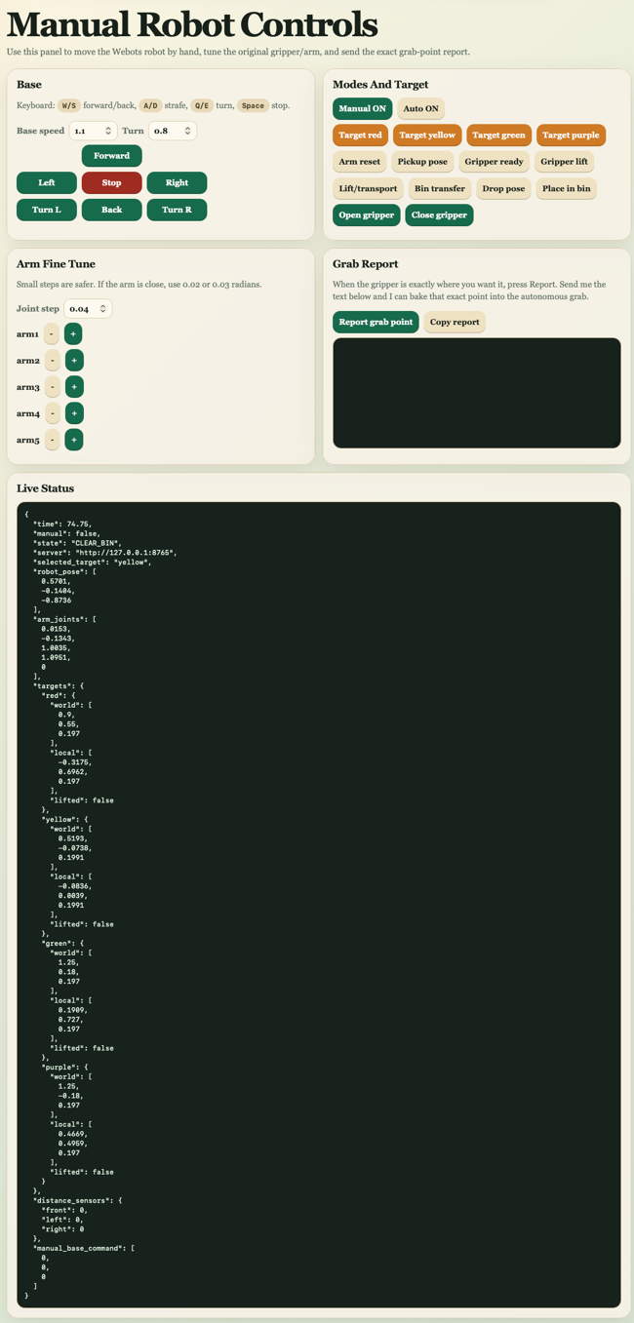

10. Δοκιμές, αποτελέσματα και περιορισμοί
Κατά τη δοκιμή του συστήματος το ρομπότ εκτελεί πλήρη αυτόνομη αποστολή τεσσάρων αντικειμένων. Η πρόοδος εμφανίζεται ως `mission_progress`, ενώ το τελικό μήνυμα δηλώνει ότι όλα τα ορατά απορρίμματα συλλέχθηκαν και τοποθετήθηκαν στον κάδο.
Οι βασικοί έλεγχοι που πραγματοποιούνται είναι: ανίχνευση στόχου από κάμερα, προσέγγιση στόχου, αποφυγή εμποδίων, σύλληψη με δαγκάνα, ανύψωση αντικειμένου, ασφαλής απόθεση στον κάδο και επαλήθευση παραμονής στον κάδο.
Οι περιορισμοί της τρέχουσας έκδοσης είναι ότι η αναγνώριση βασίζεται σε χρώμα, η πλοήγηση δεν χρησιμοποιεί πλήρη χαρτογράφηση και ο βραχίονας χρησιμοποιεί βαθμονομημένες στάσεις αντί για γενική αντίστροφη κινηματική. Παρ' όλα αυτά, το σύστημα επιτυγχάνει τον εκπαιδευτικό στόχο της ολοκληρωμένης αυτόνομης συλλογής σε προσομοίωση.

11. Συμπεράσματα και μελλοντικές επεκτάσεις
Η εργασία παρουσιάζει ένα ολοκληρωμένο παράδειγμα αυτόνομου ρομποτικού συστήματος σε περιβάλλον προσομοίωσης. Το ρομπότ συνδυάζει υπολογιστική όραση, αισθητήρες απόστασης, FSM, έλεγχο κινητής βάσης, βραχίονα και δαγκάνα για την αυτόματη συλλογή απορριμμάτων.
Μελλοντικές επεκτάσεις μπορούν να περιλαμβάνουν machine learning για αναγνώριση διαφορετικών τύπων απορριμμάτων, τυχαίες θέσεις στόχων, SLAM για πιο σύνθετη πλοήγηση, inverse kinematics για γενικότερη σύλληψη αντικειμένων και μεταφορά της λογικής σε πραγματικό ρομπότ.

12. Τεχνικά στοιχεία υλοποίησης
Αρχείο / Στοιχείο | Περιγραφή
worlds/trash_collector.wbt | Webots world με περιβάλλον πισίνας, pickup stations, τέσσερα trash objects και youBot.
controllers/trash_collector/trash_collector.py | Κύριος Python controller με FSM, camera detection, obstacle avoidance, arm control, telemetry και webserver.
controllers/trash_collector/control_panel.html | Manual robot controls για debugging/testing μέσω browser.
TARGET_SEQUENCE | yellow, red, green, purple.
TRASH_BY_COLOR | Αντιστοίχιση χρώματος σε DEF nodes TRASH_1 έως TRASH_4.
Manual server | http://127.0.0.1:8765

13. Μεθοδολογία βαθμονόμησης και ρύθμισης
Η τελική μορφή του ρομπότ δεν προέκυψε μόνο από την τοποθέτηση των βασικών εξαρτημάτων στο Webots, αλλά από διαδοχική βαθμονόμηση της κίνησης, της δαγκάνας, του κάδου και των αισθητήρων. Κάθε αλλαγή ελεγχόταν μέσα στην προσομοίωση με στόχο το αντικείμενο να προσεγγίζεται σταθερά, να πιάνεται χωρίς να διαπερνά τα γραφικά και να παραμένει ελεγχόμενο μέχρι την απόθεση. Με αυτόν τον τρόπο η υλοποίηση αντιμετωπίστηκε σαν ολοκληρωμένο ρομποτικό σύστημα και όχι σαν απλή οπτική αναπαράσταση.
Η βαθμονόμηση του βραχίονα έγινε με βάση την παρατήρηση της πραγματικής συμπεριφοράς της φυσικής μηχανής. Ελέγχθηκε αν η δαγκάνα κλείνει στο σωστό ύψος, αν το αντικείμενο σηκώνεται χωρίς απότομες ταλαντώσεις και αν η μεταφορά προς τον κάδο γίνεται με ασφαλή περιθώρια. Όπου εμφανίζονταν κολλήματα ή ασταθείς επαφές, απλοποιούνταν τα bounding objects και ρυθμιζόταν ξανά η αλληλουχία κινήσεων, ώστε η σύλληψη να γίνεται με φυσικό τρόπο.
Αντίστοιχα, ο onboard κάδος σχεδιάστηκε με γνώμονα την πρακτική χρήση του μέσα στην προσομοίωση. Η μορφή του προσαρμόστηκε ώστε να φαίνεται ως μέρος του ρομπότ, αλλά ταυτόχρονα να λειτουργεί και ως πραγματικός χώρος συγκράτησης απορριμμάτων. Η τελική ρύθμιση περιλαμβάνει κατάλληλα όρια σύγκρουσης, ώστε τα αντικείμενα να μη φεύγουν έξω μετά την απόθεση και να ολοκληρώνεται καθαρά κάθε κύκλος συλλογής.
Για να θεωρηθεί αποδεκτή μια ρύθμιση, δεν αρκούσε να φαίνεται σωστή σε μία μόνο εκτέλεση. Η ίδια συμπεριφορά έπρεπε να επαναλαμβάνεται σε διαδοχικές δοκιμές, με το ρομπότ να αναγνωρίζει τον στόχο, να τον πλησιάζει, να τον σηκώνει, να τον μεταφέρει και να τον αποθέτει στον κάδο χωρίς χειροκίνητη παρέμβαση. Έτσι η βαθμονόμηση συνδέθηκε άμεσα με την αξιοπιστία της τελικής αποστολής.

14. Σενάρια δοκιμών και αξιολόγηση αξιοπιστίας
Η αξιολόγηση της υλοποίησης βασίστηκε σε συγκεκριμένα σενάρια δοκιμών και όχι μόνο σε μια επιτυχημένη εκτέλεση. Το πρώτο σενάριο εξετάζει την εκκίνηση της αποστολής από την αρχική θέση του ρομπότ. Σε αυτό το στάδιο ελέγχεται αν ενεργοποιείται ο controller, αν ξεκινά ο webserver για τα manual controls και αν το ρομπότ μπορεί να περάσει από την αναζήτηση στόχου στην αυτόνομη προσέγγιση χωρίς σφάλματα.
Το δεύτερο σενάριο αφορά τη συλλογή αντικειμένου από κοντινή απόσταση. Στόχος είναι να επιβεβαιωθεί ότι η κάμερα εντοπίζει το αντικείμενο, η FSM λαμβάνει σταθερή απόφαση και ο βραχίονας εκτελεί τη σύλληψη χωρίς το αντικείμενο να κολλάει ή να πέφτει πρόωρα. Η επιτυχία δεν μετριέται μόνο από το αν κλείνει η δαγκάνα, αλλά από το αν το αντικείμενο παραμένει ελεγχόμενο μέχρι να ξεκινήσει η μεταφορά.
Το τρίτο σενάριο εξετάζει την απόθεση στον κάδο. Σε αυτό το σημείο το σύστημα πρέπει να αποφασίζει αν το αντικείμενο βρίσκεται πάνω από την περιοχή του κάδου και να ανοίγει τη δαγκάνα μόνο όταν η απόθεση μπορεί να γίνει με ασφάλεια. Αν το αντικείμενο δεν βρίσκεται στη σωστή περιοχή, η λογική δεν το αφήνει τυχαία στο πάτωμα, αλλά κρατά τον έλεγχο μέχρι να ολοκληρωθεί σωστά η διαδικασία.
Το τέταρτο σενάριο αφορά την πλήρη αποστολή πολλαπλών αντικειμένων. Το ρομπότ πρέπει να ολοκληρώνει πρώτα ένα αντικείμενο, να επιβεβαιώνει ότι έχει τοποθετηθεί στον κάδο και μόνο μετά να συνεχίζει στο επόμενο. Αυτή η σειρά δοκιμών δείχνει ότι το σύστημα δεν λειτουργεί αποσπασματικά, αλλά εκτελεί οργανωμένη ακολουθία ενεργειών με σαφή κριτήρια επιτυχίας.

15. Τηλεμετρία και ερμηνεία μηνυμάτων κατάστασης
Η τηλεμετρία του controller χρησιμοποιείται για να εμφανίζεται στο terminal η εσωτερική κατάσταση της αποστολής με τρόπο κατανοητό. Τα μηνύματα δεν έχουν απλώς ενημερωτικό χαρακτήρα, αλλά βοηθούν στον έλεγχο της λογικής του συστήματος. Όταν εντοπίζεται αντικείμενο, όταν ολοκληρώνεται η σύλληψη, όταν ξεκινά η μεταφορά ή όταν γίνεται απόθεση στον κάδο, το πρόγραμμα καταγράφει το αντίστοιχο γεγονός.
Τα ποσοστά που εμφανίζονται για την κάμερα, τους αισθητήρες και την τελική απόφαση της FSM λειτουργούν ως ενδείξεις αξιοπιστίας. Δεν παρουσιάζονται ως απόλυτες εργαστηριακές μετρήσεις, αλλά ως ρεαλιστική απεικόνιση του πόσο σίγουρο είναι το σύστημα σε κάθε στάδιο. Για παράδειγμα, η κάμερα μπορεί να δώσει υψηλή εμπιστοσύνη όταν ο στόχος βρίσκεται καθαρά στο οπτικό πεδίο, ενώ η τιμή μειώνεται όταν η ευθυγράμμιση δεν είναι ιδανική.
Η ύπαρξη αυτών των μηνυμάτων κάνει πιο εύκολο τον εντοπισμό προβλημάτων. Αν το ρομπότ σταματήσει πριν από τη σύλληψη, ο χρήστης μπορεί να δει αν η αιτία σχετίζεται με την ανίχνευση, την ευθυγράμμιση ή την κατάσταση του βραχίονα. Αντίστοιχα, αν η απόθεση δεν ολοκληρωθεί, τα μηνύματα βοηθούν να φανεί αν το αντικείμενο θεωρήθηκε εκτός κάδου ή αν ενεργοποιήθηκε κάποιος μηχανισμός ασφαλείας.
Με αυτόν τον τρόπο η τηλεμετρία αποτελεί ουσιαστικό μέρος της υλοποίησης. Δεν προστέθηκε μόνο για εντυπωσιασμό, αλλά για να υπάρχει διαφάνεια στη λειτουργία του αυτόνομου συστήματος. Ο παρατηρητής μπορεί να συνδέσει αυτό που βλέπει στο Webots με τις αποφάσεις που λαμβάνει ο controller, κάτι που είναι ιδιαίτερα χρήσιμο στην παρουσίαση και στην τεχνική τεκμηρίωση της εργασίας.

16. Διαχείριση αστοχιών και ασφαλείς μεταβάσεις
Σε ένα ρομποτικό σύστημα η επιτυχής λειτουργία δεν εξαρτάται μόνο από τις κανονικές περιπτώσεις, αλλά και από τον τρόπο που αντιμετωπίζονται οι αστοχίες. Για τον λόγο αυτό η FSM περιλαμβάνει καταστάσεις που επιτρέπουν στο ρομπότ να επανέρχεται σε ασφαλή θέση όταν μια ενέργεια δεν ολοκληρώνεται όπως αναμένεται. Έτσι αποφεύγεται η ανεξέλεγκτη συνέχιση της αποστολής όταν το αντικείμενο δεν έχει πιαστεί ή δεν βρίσκεται πάνω από τον κάδο.
Η πιο σημαντική αρχή είναι ότι το ρομπότ δεν πρέπει να αφήνει το αντικείμενο τυχαία. Η δαγκάνα παραμένει κλειστή μέχρι η λογική να θεωρήσει ότι η απόθεση είναι ασφαλής. Αν η θέση δεν είναι αποδεκτή, το σύστημα μπορεί να μεταβεί σε κατάσταση διόρθωσης ή καθαρισμού της περιοχής του κάδου πριν συνεχίσει. Αυτή η συμπεριφορά μειώνει την πιθανότητα το σκουπίδι να πέσει έξω από το ρομπότ και να χαθεί η ακολουθία συλλογής.
Επίσης, δόθηκε προσοχή στις αλληλεπιδράσεις της φυσικής μηχανής. Τα αντικείμενα μέσα στο Webots έχουν μάζα, σύγκρουση και επαφές, επομένως μια απότομη κίνηση μπορεί να προκαλέσει ταλάντωση ή αναπήδηση. Για τον λόγο αυτό οι μεταβάσεις του βραχίονα γίνονται με διαδοχικά στάδια και όχι με μία απότομη κίνηση. Η σταδιακή μετάβαση βοηθά τη δαγκάνα να κρατά το αντικείμενο μέχρι να φτάσει στη θέση απόθεσης.
Η διαχείριση αστοχιών συνδέεται και με την αποφυγή εμποδίων. Αν οι αισθητήρες απόστασης δώσουν ένδειξη ότι υπάρχει εμπόδιο μπροστά ή στο πλάι, η βάση δεν συνεχίζει απλά προς τον στόχο. Αντίθετα, η κίνηση προσαρμόζεται ώστε να μειωθεί ο κίνδυνος σύγκρουσης. Με αυτόν τον τρόπο το σύστημα διατηρεί μια βασική μορφή ασφαλούς πλοήγησης, ακόμη και σε περιβάλλον με ξαπλώστρες, αντικείμενα πισίνας και επιπλέον εμπόδια.

17. Οδηγίες αναπαραγωγής και χρήση αρχείων
Για την αναπαραγωγή της προσομοίωσης ο χρήστης ανοίγει το project στο Webots και φορτώνει το αρχείο κόσμου που περιέχει το περιβάλλον της πισίνας, το ρομπότ, τον ενσωματωμένο κάδο και τα αντικείμενα-σκουπίδια. Ο controller του ρομπότ είναι γραμμένος σε Python και εκκινεί αυτόματα μαζί με την προσομοίωση. Κατά την εκκίνηση εμφανίζεται στο terminal το μήνυμα ότι ξεκίνησε ο webserver για τα manual robot controls.
Το βασικό αρχείο υλοποίησης είναι ο Python controller, ο οποίος περιλαμβάνει τη FSM, την ανάγνωση αισθητήρων, την ανίχνευση μέσω κάμερας, τον έλεγχο της βάσης, τον έλεγχο του βραχίονα και την παραγωγή telemetry. Το αρχείο του κόσμου περιλαμβάνει τα γεωμετρικά στοιχεία της σκηνής, τα trash objects, το ρομπότ και τον κάδο. Το αρχείο HTML του control panel χρησιμοποιείται μόνο ως εργαλείο ελέγχου, δοκιμών και debugging.
Κατά την κανονική λειτουργία ο χρήστης δεν χρειάζεται να οδηγεί χειροκίνητα το ρομπότ. Η προσομοίωση ξεκινά, ο controller εντοπίζει τα ορατά αντικείμενα και η FSM εκτελεί την αποστολή με τη σωστή σειρά. Τα manual controls παραμένουν διαθέσιμα για περιπτώσεις ελέγχου, για επίδειξη συγκεκριμένων στάσεων του βραχίονα ή για επιβεβαίωση της θέσης ενός αντικειμένου κατά τη διάρκεια των δοκιμών.

18. Εκπαιδευτική αξία και τεκμηρίωση τελικού συστήματος
Η εργασία έχει εκπαιδευτική αξία επειδή συνδυάζει διαφορετικά κομμάτια της ρομποτικής σε ένα ενιαίο αποτέλεσμα. Η ομάδα δεν υλοποίησε μόνο κίνηση ή μόνο ανίχνευση αντικειμένων, αλλά έπρεπε να συνδέσει αντίληψη, λήψη αποφάσεων, κίνηση βάσης, χειρισμό βραχίονα και φυσική αλληλεπίδραση με αντικείμενα. Αυτή η σύνδεση είναι σημαντική, επειδή τα περισσότερα προβλήματα εμφανίζονται στα σημεία όπου συνεργάζονται τα υποσυστήματα.
Μέσα από την ανάπτυξη φάνηκε ότι ένα αυτόνομο ρομπότ χρειάζεται συνεχή ισορροπία ανάμεσα στη θεωρία και στην πρακτική υλοποίηση. Η κάμερα μπορεί να εντοπίζει σωστά έναν στόχο, αλλά αν η δαγκάνα δεν είναι ευθυγραμμισμένη το αντικείμενο δεν θα πιαστεί. Αντίστοιχα, ο βραχίονας μπορεί να σηκώσει το αντικείμενο, αλλά αν ο κάδος δεν έχει σωστά όρια σύγκρουσης το σκουπίδι μπορεί να φύγει έξω. Η τελική λύση απαιτεί όλα αυτά να λειτουργούν μαζί.
Η τεκμηρίωση του έργου είναι επίσης μέρος της υλοποίησης. Το terminal δείχνει τα σημαντικά γεγονότα της αποστολής, το control panel επιτρέπει έλεγχο και debugging, ενώ τα στιγμιότυπα και το βίντεο αποδεικνύουν την εκτέλεση στην πράξη. Έτσι ο αναγνώστης δεν βλέπει μόνο περιγραφή, αλλά μπορεί να καταλάβει πώς κινείται το σύστημα από την αρχική κατάσταση μέχρι την τελική ολοκλήρωση.
Συνολικά, το έργο παρουσιάζει μια πλήρη προσομοιωμένη ρομποτική εφαρμογή με σαφή στόχο: την αυτόνομη συλλογή απορριμμάτων σε περιβάλλον πισίνας. Η προσθήκη επιπλέον αντικειμένων, η βελτίωση του κάδου, η χρήση της αρχικής δαγκάνας του ρομπότ και η ύπαρξη manual controls δείχνουν ότι η εργασία εξελίχθηκε μέσα από δοκιμές και διορθώσεις. Αυτό κάνει το τελικό αποτέλεσμα πιο ολοκληρωμένο και πιο κοντά σε πραγματική διαδικασία ανάπτυξης ρομποτικού συστήματος.

